# Εμφωλευμένη Δομή

## Σκοπός

Βασικός στόχος του μαθήματος είναι η κατανόηση από τους μαθητές της λειτουργίας των εμφωλευμένων δομών. Θα χρησιμοποιήσουμε εμφωλευμένες δομές επανάληψης[1] για να κάνουμε τα φωτάκια LED του Micro:bit να ανάβουν με τη σειρά συνέχεια.

## Απαιτούμενα Υλικά

* Micro:bit

## Συνδέσεις υλικού

Συνδέστε το Micro:bit στον υπολογιστή σας με το καλώδιο USB για να ξεκινήσετε

## Λογισμικό

[Microsoft makecode](https://makecode.microbit.org/)

## Κώδικας

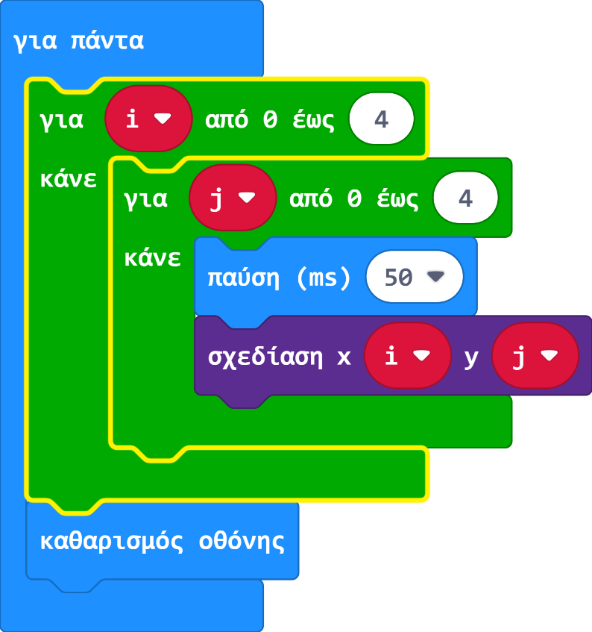

## Ανάλυση

**Μεταβλητές**

Έπειτα ορίζουμε 2 μεταβλητές, την i και την j. Οι μεταβλητές αυτές παίρνουν **5 διαφορετικές τιμές η κάθε μία (0, 1, 2, 3, 4)**, και **λειτουργούν μαζί για να δημιουργήσουν ένα σημείο σε έναν πίνακα 5x5.**

**Επαναλήψεις**

Στον κώδικα φαίνονται 3 δομές επανάληψης η μία μέσα στην άλλη.

Η δομή «για πάντα» σημαίνει μία συνεχή επανάληψη των εσωτερικών της στοιχείων.

**Μην μπερδεύεστε με τον αριθμό 4, ο αριθμός των επαναλήψεων που θα εκτελεστούν σε κάθε βρόχο θα είναι 5!**

**Θέλουμε 5 επαναλήψεις ανά βρόχο ώστε όλα τα φωτάκια μας να ανάψουν.**

**Πίνακας**

Η εντολή «σχεδίαση x i y j» ανάβει ένα συγκεκριμένο λαμπάκι κάθε φορά. Να θυμάστε, το i και το j παίρνουν 5 διαφορετικές τιμές το καθένα, και λειτουργούν μαζί σαν δύο σημεία σε έναν πίνακα.

Ας δούμε τον παρακάτω πίνακα:

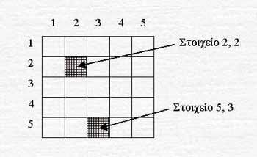

Με βάση τα παραπάνω, το πρώτο στοιχείο του πίνακα (ξεκινάμε πάντα από πάνω προς τα κάτω και από τα αριστερά στα δεξιά την αρίθμηση) είναι το στοιχείο [1,1].

Με τον ίδιο τρόπο θα μπορούσαμε να σκεφτούμε τα LED φωτάκια του microbit σαν έναν πίνακα 5x5.

Αντίστοιχα, το δικό μας πινακάκι ξεκινάει από το 0 (επειδή οι μεταβλητές μας παίρνουν ελάχιστη τιμή το 0) και φτάνει ως το 4 (επειδή οι μεταβλητές μας παίρνουν μέγιστη τιμή το 4), άρα το πρώτο στοιχείο θα είναι το [0,0] και το τελευταίο το [4,4].

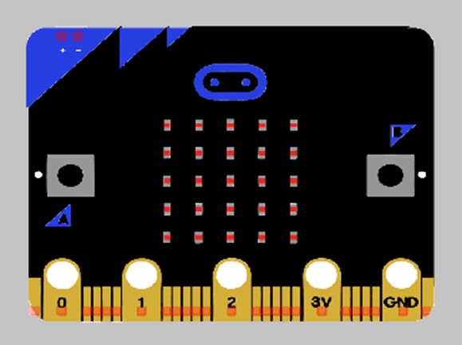

Οπότε, τα φωτάκια μας που λειτουργούν σαν σημεία σε πίνακα, ανάβουν με την εξής σειρά:

[0,0] , [0,1] , [0,2] , [0,3], [0,4] και μετά [1,0] , [1,1] ,[1,2] ,[1,3] κλπ. μέχρι να φτάσουν στο [4,4].

**! Για να ξεκινήσει να εκτελείται η επανάληψη «για i από 0 έως 4», πρέπει πρώτα να τελειώσει η εσωτερική της επανάληψη, «για j από 0 έως 4».**

## Αποτέλεσμα

Τα LED ανάβουν ένα ένα με τη σειρά μέχρι να ανάψουν όλα και έπειτα σβήνουν και ξεκινάνε πάλι απ’ την αρχή

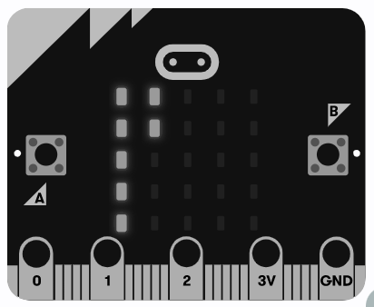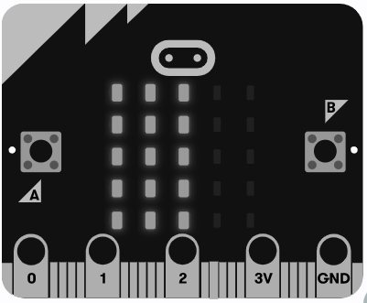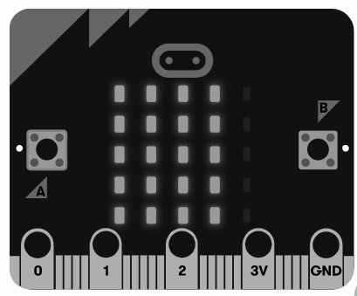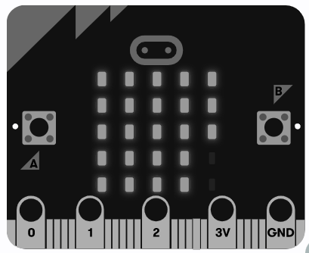

Λέξεις-Κλειδιά:

* Επανάληψη
* Δομή Επανάληψης
* Μεταβλητές
* Στοιχείο – Σημείο
* Εμφωλευμένος
* Σχεδίαση
* Έξοδος
* Βρόχος (επανάληψης)

1. Ονομάζουμε εμφωλευμένη επιλογή εκείνη η οποία βρίσκεται «μέσα» σε μια άλλη επιλογή. Για παράδειγμα, το μπλοκ «για j από 0 έως 4» είναι εμφωλευμένο διότι βρίσκεται εντός του βρόχου επανάληψης «για i από 0 έως 4», το οποίο είναι επίσης εμφωλευμένο, διότι βρίσκεται μέσα στον ατέρμονα βρόχο «για πάντα» (ατέρμονας = δεν τερματίζει ποτέ)